ریاست محترم دانشگاه شهرکرد
رئیس محترم دانشگاه آزاد واحد شهرکرد
رئیس محترم دانشگاه پیام نور
ریاست محترم دانشگاه جامع علمی کاربردی استان
با سلام و صلوات بر محمد و آل محمد(ص)
احتراما، بر اساس نامه شماره29382/330/98 مورخ 14/08/98 مدیرکل محترم دفتر سنجش مهارت سازمان آموزش فنی و حرفه ای کشور مبنی بر برگزاری المپیاد مهارت کارآفرینی، خواهشمند است دستور فرمائید متقاضیانی که تمایل به مشارکت در این المپیاد را دارند طبق نامه پیوست از تاریخ 14/08/98 لغایت 01/09/98 با مراجعه به سایت www.kaashef.ir نسبت به ثبت نام وهمچنین دریافت کارت ورود به جلسه جهت شرکت در آزمون اقدام نمایند.

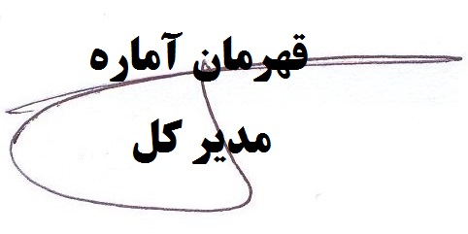

رونوشت:
سرپرست مرکز برادران شهرکرد جناب آقای کریمزاده
سرپرست مرکز دو منظوره بروجن برادر گرامی جناب آقای صادقی فرد
رئیس مرکز دو منظوره اردل جناب آقای محمودیان
سرپرست مرکز برادران لردگان جناب آقای رحیمی
رئیس مرکز دو منظوره هفشجان جناب آقای بنی طالبی
سرپرست مرکز دو منظوره سامان جناب آقای قاسمی
سرپرست مرکز سورشجان جناب آقای جعفری
سرپرست مرکز دو منظوره کوهرنگ سرکار خانم سلیمانی فارسانی
رئیس مرکز دو منظوره شلمزار جناب آقای رئیسی
رئیس مرکز خواهران شهرکرد سرکار خانم ابوطالبی
رئیس مرکز دو منظوره فارسان جناب آقای محمدی
رئیس آموزشگاه های آزاد جناب آقای طاهری
رئیس اداره سنجش و ارزشیابی مهارت جناب آقای احمدپور .

